CAPÍTULO III

PLAN DE NEGOCIOS

ANÁLISIS FODA DE LA EMPRESA

La matriz de las fortalezas-oportunidades-debilidades-amenazas FODA es un instrumento de ajuste importante que ayuda a los gerentes a desarrollar cuatro tipos de estrategias: estrategias de fuerzas y oportunidades, estrategias de debilidades y oportunidades, estrategias de fuerzas y amenazas y estrategias de debilidades y amenazas

Así dado esto tenemos que el FODA para esta empresa sería:

Tabla 3.1

Matriz FODA para SP LOGISTIC S.A.
 | FUERZAS  - Poder de negociación con los proveedores  - Diversidad de productos y servicios que ofrece | DEBILIDADES  - No cuenta con muchos clientes  - Fuerte competencia directa  - No hay políticas de margen de ganancia.  - No tiene una ubicación favorable
OPORTUNIDADES  - País en vía de desarrollo  - Apoyo de parte del Gobierno para las microempresas.  - Apertura mercados con diferentes países  - Variedad en los artículos que comercializa | ESTRATEGIA F-O  - Comercializar los diferentes productos, aprovechando las facilidades de negociación con sus proveedores.  - Beneficiarse de los acuerdos comerciales con otros países para poder obtener productos con mejores costos | ESTRATEGIA D-O  - Aprovechar los acuerdos comerciales para aumentar la cartera de clientes a nivel nacional e internacional.  - Proponer a nuestros clientes los mejores productos y servicios y de esta manera posicionarse en el mercado.  - Invertir en mejorar infraestructura y local  - Plantear una política de asignación de precios máximos y mínimos, de tal forma que se pueda obtener mejores resultados financieros con una política de precios flexible pero técnicamente calculada
AMENAZAS  - Competencia posicionada en el mercado  - Trámites burocráticos que obstaculizan los procesos  - Dificultad de obtención de productos solicitados por los clientes. | ESTRATEGIA F-A  - Implementar políticas de incentivos (descuentos, promociones, etc.) a nuestros clientes y proveedores para hacer frente a la competencia.  - Mejorar los recursos de SP LOGISTIC para operar mejor que la competencia | ESTRATEGIA D-A  - Realizar marketing publicitario para captar clientes y posicionarse en el mercado.  - Aprovechar la diversidad de productos que tiene la empresa para mantener satisfechos a los clientes y disminuir la competencia.
Elaborado por las autoras
Las estrategias F-O usan las fuerzas internas de la empresa para aprovechar la ventaja de las oportunidades externas.

Las estrategias D-O pretenden superar las debilidades internas aprovechando las oportunidades externas.

Las estrategias F-A aprovechan las fuerzas de la empresa para evitar o disminuir las repercusiones de las amenazas externas.

Las estrategias D-A son tácticas defensivas que pretenden disminuir las debilidades internas y evitar las amenazas del entorno.

MATRIZ BCG

El principal beneficio de la Matriz BCG es que concentra su atención en el flujo de efectivo, las características de inversión y las necesidades de la empresa..
Gráfico 3.1
Matriz BCG para la empresa SP LOGISTIC S.A.

ALTO
MEDIO
BAJO
ALTO
MEDIO
Crecimiento*
Demanda*
Direccionar la empresa, segmentar el mercado
Gestión rápida de ventas y enfoque a un mercado especifico
BAJO

Elaborado por las autoras
*El crecimiento estimado se calcula mediante: el crecimiento del sector, la estrategia de mercado, gestión y comercialización. Por otro lado, dado los análisis de mercado, la demanda está dada según: los estudios de factibilidad del negocio y la demanda del grupo de líderes del mercado.

- ANÁLISIS: se observa una tendencia de crecimiento organizacional relativamente moderado en relación a la tendencia del sector, esto depende de la confianza del sector productivo y la intención de inversión por parte de los empresarios, la cual es considerada una incógnita ante un eventual cambio del modelo económico y un signo desfavorable para los intereses empresariales.

Ante esto se debe potencializar nuestros esfuerzos para captar de la mejor manera las oportunidades y establecer una política de inversión que permita captar un mercado objetivo, así como ampliar la cartera de clientes de tal forma que la empresa sea mas rentable y pueda cumplir sus objetivos; adicionalmente se deben estructurar fuertemente las líneas de productos y/o servicios para crear valores agregados en la oferta e inversiones eficientes para reducir costos, también se deben fomentar estrategias innovadoras de venta que posicione y diferencie los productos y/o servicios que ofrece la empresa para que esta pueda cumplir las metas de crecimiento propuestas.

No existen barreras de entrada, pero las dificultades que afectan al sector, la competencia y los limitados ingresos disponibles actuales, puede hacer que el crecimiento no sea tan alto como se espera. Se debe establecer una política de crecimiento, diversificación y ofertas atractivas para convertir a la compañía en una opción estrella y de efectivo.

MATRIZ DE INVERSIÓN (GE)

Gráfico 3.2
MATRIZ DE INVERSIÓN GENERAL ELECTRIC

GRANDE
MEDIA
PEQUEÑA
ALTO
BAJO
MEDIO
FORTALEZA *

CRECIMIENTO
Invertir en capital de trabajo y áreas vulnerables

Elaborado por las autoras

*La fortaleza de la compañía es el resultante del análisis FODA.

- ANÁLISIS: Aquí se ha indicado una inversión selectiva puesto que la empresa es de infraestructura pequeña con respecto a sus competidores. Hace falta invertir para potencializar la demanda, a partir de una inversión en infraestructura para reducir costos, implementar publicidad y promoción, mejora en las cuentas de capital de trabajo, ingreso de personal y mejorar áreas vulnerables.

Para que la demanda sea cubierta hace falta inversión que provenga de fuentes externas a la compañía; para poder fortalecer los puntos fuertes, mejorar las debilidades y captar la demanda. Adicionalmente hay que especializarse en atributos limitados, eliminar rápidamente deficiencias, estructurar puntos fuertes y plantear desafíos en cuanto a liderazgo en nichos específicos, tratando de crecer sin correr altos riesgos hasta descartar las debilidades.

MATRIZ DE ESTRATEGIA DE LA EMPRESA

Gráfico 3.3
MATRIZ DE ESTRATEGIA DE LA EMPRESA

Enfoque: Análisis de ciclos de vida del producto y mercado

Nuevo
Desarrollo
Expansión
Nuevo
Expansión
Desarrollo
MERCADO

PRODUCTO
Penetración, productos acorde a la demanda y de alta rotación, nichos rentables, enfoque
Madurez
Caída
Madurez
Obsoleto

Elaborado por las autoras

*Se combinan las estrategias específicas de mercado y producto, con la estrategia general de ingreso al mercado

- ANÁLISIS: aquí se nota que estamos ante un mercado maduro con productos existentes, lo cual indica que se debe iniciar una penetración al mercado, mediante el desarrollo de productos diversificados de alta rotación acorde a la demanda y específicamente orientándose al mercado objetivo o nicho de mercado en el cual deseamos posicionarnos. Para esto es necesario enfocar el negocio hacia un nicho rentable y orientar todos los esfuerzos de la empresa a posicionarse en estos, de tal forma que pueda explotar segmentos de mercado rentables y nichos específicos, incentivar a los compradores mediante excelentes vendedores y promociones con buenos precios.

DEFINICIÓN ESTRATÉGICA DE LA EMPRESA

Después de haber analizado la situación actual de la empresa y encontrar que no se tenía bien clara la misión y la falta de visión y valores organizacionales, hemos definido estratégicamente la empresa y así se tiene lo siguiente:

NUEVA MISIÓN

“Ofrecer la máxima satisfacción a nuestros clientes brindándoles soluciones seguras en abastecimiento; manteniendo altos estándares de calidad, confiabilidad y eficiencia a los mejores precios disponibles”.

VISIÓN

“Ser empresa reconocida y preferida en el mercado, estableciéndonos como la compañía de cadena de abastecimiento logística más eficaz, de constante crecimiento y excelentes precios”.

VALORES ORGANIZACIONALES

- Integridad: Nos guiaremos por reglas morales y éticas, maximizando la honestidad en nuestros negocios y nuestras acciones con el cumplimiento de nuestras promesas.

- Responsabilidad Social Y Empresarial: cada persona es responsable ante la sociedad de sus acciones, por su trabajo y el de su equipo debiendo velar por que este se cumpla.

- Trabajo en equipo: el apoyo constante entre los equipos de trabajo dará la opción de crecer y desarrollarse como personas y profesionales, permitiendo un trabajo eficaz generando beneficios comunes dentro de la organización.
- Trabajo en resultados: Se trabajará en base a resultados y logros profesionales u organizacionales, tanto para la empresa como para el cliente.

- Apoyo a las ideas: La organización apoyará las ideas positivas y las realizará si las mismas son factibles, se motivará al personal para que colabore generando ideas para la empresa y el desarrollo de ésta, incentivando la participación de los clientes, empleados, socios, proveedores y sociedad.

- Calidad, eficiencia y eficacia en los recursos e insumos: es nuestro compromiso de mantener altos estándares de calidad, eficiencia y eficacia con relación a todo lo que ofrecemos y obtenemos, para poder dar lo mejor a nuestros clientes.

- Liderazgo: Cada empleado tendrá una orientación clara, asumirá responsabilidades en las cuales tendrá que liderar, aceptar retos y adoptar cambios.
- Orientación al cliente: Escucharemos las necesidades de nuestros clientes y responderemos con energía, pasión, velocidad, agilidad y eficiencia. Buscaremos nuevas soluciones para crear valor y confianza y así consolidar nuestras relaciones.
- Respeto, confianza y sinceridad: Se cumplirán las labores diarias con buen trato, respeto y cordialidad entre los equipos de trabajo, con el cliente, compañeros y otras personas que integran la organización, también estaremos comprometidos con la creación de un ambiente que favorezca la integración.

OBJETIVOS EMPRESARIALES

Luego de identificar las diferentes oportunidades de mercado que se le presentan, se propondrán una serie de objetivos los cuales serán la base para plantear las diferentes estrategias y planes de acción a seguir para el negocio. Así se tiene que los objetivos son los siguientes:

- Poder formalizar el área contable, de tal forma que se permitan ofrecer reportes mensuales de la condición de la empresa
- Mejorar las áreas de la empresa, mediante la compra de activos necesarios
- Potenciar el funcionamiento del área comercial hacia un sistema de promoción y comercialización de los servicios de la empresa de forma agresiva
- Crecer sostenidamente en el mercado, con índices del 30% anual hasta el 2012.
- Posicionarse en el mercado con una marca sólida, que proyecte seriedad y seguridad, que represente ante sus clientes productos con buenos precios y eficiencia en el servicio
- Poder obtener líneas de crédito de tal forma que se pueda implementar nuevos y mejores servicios para los clientes
- Manejar la información de forma eficaz y adecuada para un óptimo funcionamiento y atención a nuestros clientes

POSICIONAMIENTO, IMAGEN Y DIFERENCIACIÓN DE LA EMPRESA

3.7.1 POSICIONAMIENTO

El posicionamiento consiste en construir una percepción en la mente de las personas que nos interesan, para que ellas nos califiquen como la mejor solución ante una necesidad y nos ubiquen en el lugar preferente cuando tengan que tomar una decisión de compra.

Es por esto que queremos posicionarnos en el mercado como una empresa responsable y profesional, que ofrece “Soluciones seguras en abastecimiento” y con los precios más rentables que el consumidor pueda encontrar en el mercado.

Nótese que las primeras dos palabras de la frase “Soluciones seguras”, da la percepción al cliente de que la empresa brinda seguridad y esto es bueno porque es lo que la mayoría de las empresas del sector buscan; seguridad, confiabilidad, solución de problemas, optimización del tiempo, etc.

Con esto se quiere lograr el reconocimiento de la empresa, junto con un plan de marketing para poder posicionarse en la mente del consumidor y ganar nuevos nichos de mercado.

3.7.2 IMAGEN.
La imagen de la empresa dará cierto giro, ya que antes ésta proyectaba un mapamundi el cual se lo relaciona con cuestiones de comercio exterior y además las palabras S.P. Logistic que significan: SERVICIOS PETROLEROS Y LOGISTICOS S.A., no proyecta lo que la empresa en realidad quiere ofrecer.

Ante ésto, se cambiará el logotipo de la empresa para proyectar la imagen que se desea, con esto se pretende buscar un balance adecuado entre todos los elementos que debemos considerar para proyectar una imagen ideal, que invite a nuestros clientes a preferirnos, a utilizar los servicios de la empresa, a identificarse con la marca, recomendarla y finalmente tenerla siempre en mente. Este logotipo debe transmitir a través de sus colores lo que la empresa desea para sus clientes y consumidores.

A continuación detallaremos los colores que hemos seleccionado para el logotipo con sus respectivos significados:

AZUL: hemos escogido el color azul porque se lo asocia con la estabilidad y profundidad, representa la lealtad, la confianza, la verdad. Se le considera un color beneficioso tanto para el cuerpo como para la mente.
Es adecuado para promocionar productos de alta tecnología o de alta precisión, es muy recomendado para producir impacto, además representa el conocimiento, la integridad, la seriedad y el poder.

AMARILLO: representa alegría, felicidad, inteligencia y energía; es recomendable por su eficacia para atraer la atención y por destacar los aspectos más importantes de un producto.

ROJO: tiene una visibilidad muy alta por lo que se suele utilizar en avisos importantes, trae el texto o las imágenes con este color a primer plano resaltándolas sobre el resto de colores. Es muy recomendable para encaminar a las personas a tomar decisiones rápidas.

Gráfico 3.4

POSICIONAMIENTO ESTRATÉGICO DE LA IMAGEN
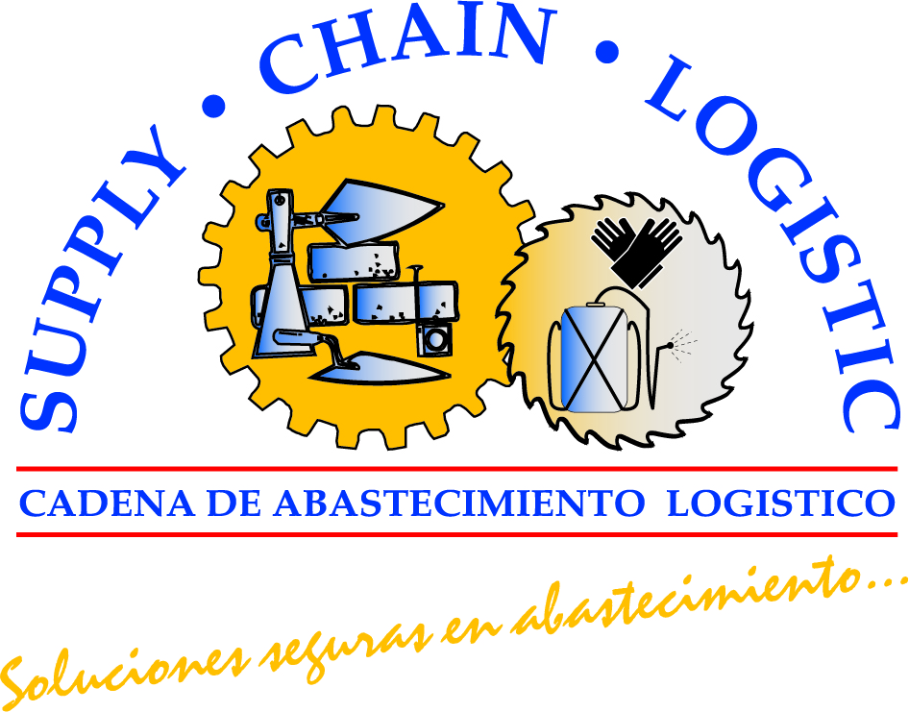

Elaborado por las autoras

DIFERENCIACIÓN DE SERVICIOS

Buscamos destacarnos sobre la competencia con soluciones integrales para las empresas con un servicio eficaz, eficiente, responsable y comprometido en satisfacer sus necesidades a un excelente costo.

A continuación describiremos las diferentes estrategias que hemos elaborado para que la empresa pueda diferenciarse de su competencia:

- Ofrecer un trato personalizado, cumpliendo con los contratos a tiempo, con las cantidades exactas y sobre todo ofreciendo un servicio ágil, oportuno y eficaz, que satisfaga los requerimientos del cliente.

- Proporcionar soluciones seguras en abastecimiento con precios competitivos, insumos de calidad y eficientes procesos de trabajo.

ESTRATEGIAS DE COMUNICACIÓN
- Establecer una comunicación directa con el cliente por medio de:
  - Revistas especializadas en construcción y sectores industriales.
  - Base de datos constantemente actualizada, enviando a sus clientes informes de precios, promociones y novedades vía mail.
  - Utilizando el tele marketing como una herramienta alternativa.
  - Ejecutivo de Ventas con argumentos claros sobre el servicio que desea ofrecer a sus clientes, llevado consigo cartas de presentación y trípticos sobre los productos que ofrece.

ESTRATEGIAS PARA GENERAR DINERO
- Tener a disposición un catálogo con una amplia gama de productos que se ofrecen, con marcas reconocidas y con los mejores precios.

- Ampliar el horizonte de nuevas líneas de productos para buscar oportunidades con nuevos mercados, de seguro ésto atraerá a clientes a que quieran probar nuevos productos y nuevas marcas.

- Estar siempre dispuestos a cumplir con las exigencias de nuestros clientes en cuanto a la calidad del servicio, ofreciendo un valor agregado y aumentando la confianza y credibilidad en el cliente para que utilice nuestros servicios, obviamente ésto hará incrementar nuestra cartera de negocios y por ende generar dinero a la empresa.

ESTRATEGIAS DE POST-VENTA

- Llevar un cronograma de trabajo para cada cliente, y de esta manera anticiparse a los requerimientos de los mismos, manejando información actualizada en cuanto a las últimas tendencias en el área de la construcción.

- Retroalimentarse ofreciendo un servicio post-venta, esto quiere decir, estar siempre pendiente del cliente en cuanto a sus necesidades y estar en constante búsqueda del mejoramiento e innovación del servicio.

Fred R. David, Conceptos de Administración Estratégica, Pearson Educación, 5ta Edición, Pág. 199, 200.
Fred R. David, Conceptos de Administración Estratégica, Pearson Educación, 5ta Edición, Pág. 208,209
FUENTE: www.webusable.com

